****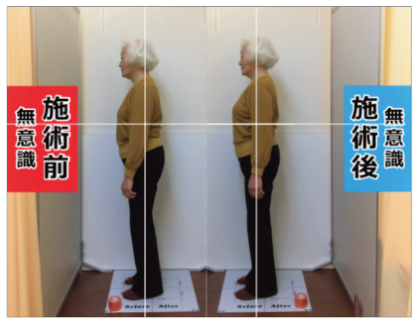

**意外と知られていない姿勢の話**

（3.2）

「姿勢の管理」は多くの人が考えているよりも、

ずっと大切なことです。見た目の問題だけではなく、現在から未来にわたる

健康生活に強く影響していて、「スタイルが悪くなる」「老けて見える」など

ただそれだけではありません。

姿勢の正しい管理は健康生活の基本なのです!

**不良姿勢による将来のリスクを知って、定期的な姿勢管理を始めましょう!**

危険①　呼吸が浅くなる

丸くなった姿勢では胸郭が広がりにくく呼吸が浅くなります。酸素摂取量が少なくなるので、ちょっとした運動で息切れを起こしやすくなったりします。また呼吸が浅くなると、脳が酸素不足になることで頭痛の

引き金にもなっています。自律神経失調症や病などの精神的疾患を抱える人は、呼吸が浅い傾向が多いようです。

危険②　骨格や関節への負担

悪い姿勢は曲がった柱で建っている高層ビルと同じなんです。長年にわたりその負担が続くと、関節の変形、背骨のゆがみ、動きにくさや椎間板ヘルニアの原因にもなります。

危険③　筋肉への負担

コリ　➡　だるさ　➡　重さや張り　➡　痛み（症状）の原因になっています。

通常の肩こりや腰痛のほとんどに姿勢の悪さが影響しています。

姿勢が悪くなると、バランスをとるため筋肉に過剰な緊張が生じ、血管の圧迫によって血行が悪化して

「むくみ」や「冷え性」の原因になったり、代謝の低下にもつながり、せにくさや便秘の原因にもなったりしています。

さらに一部の筋肉の過緊張は、体のコリや痛みの原因になるだけでなく、自律神経を不調にするので、

寝つきの悪さ、熟睡できない、ひいては不眠症などの睡眠障害を招くことがあり、疲労も溜まりやすくなる

悪循環が生じてしまいます。

危険④　神経への負担

姿勢の悪さは背骨への負担を強くさせ、背骨の中を通る神経に悪影響を及ぼすことがあります。

知覚神経に影響すれば感覚の異常に、運動神経であれば運動能力の低下、自律神経であれば内臓機能の低下につながります。特に自律神経の異常は、自然治癒力を低下させ、「体を健康に向かわせる力」を十分に

発揮できなくする恐れも出てくるのです。

危険⑤　内臓への負担

姿勢が崩れれば内臓の位置異常を招き、内臓に負担をかけてしまいます。負担がかかり過ぎると本来の正しい働きをしなくなり、消化吸収がうまくできなくなることで肥満を助長します。また、血液の流れが悪くなるので代謝が低下しやすくなり、太りやすい体質の原因になることがあります。

◆**悪い姿勢の原因と対策**

悪い姿勢の原因には普段の体の使い方が影響しているのですが、日常生活において偏った体の使い方は

避けられません。**普通に生活しているだけで、お一人お一人の体には「使いグセ」がついてしまいます。**

特に**年齢を重ねて体力が落ち始めてからは、不良姿勢は自然に強くなっていきます**ので、

適度なタイミングで姿勢をチェックして、整えることが不可欠なのです。

いつまでも健康生活を送っていただくためにも**定期的な「姿勢調整（チェック）」を受けてください。**

偏った姿勢を長時間続けないように注意しましょう!

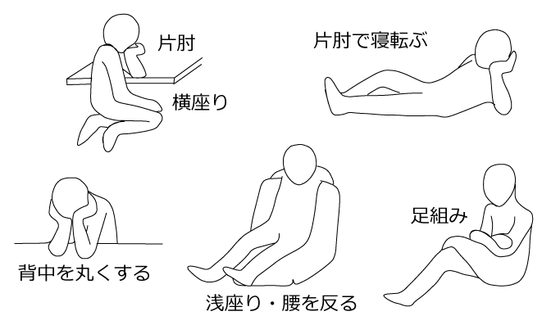



ご相談やご質問はお気軽にご連絡ください